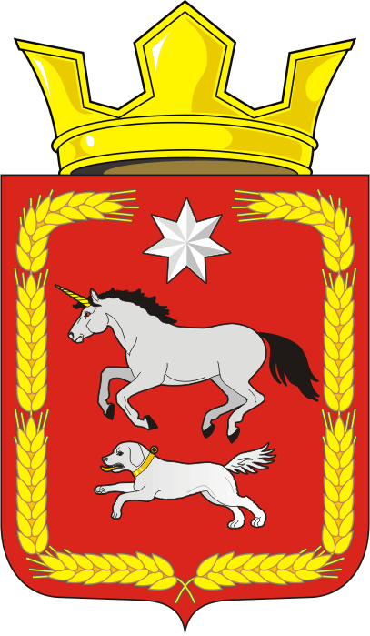
СОВЕТ ДЕПУТАТОВ
муниципального образования
КАИРОВСКИЙ СЕЛЬСОВЕТ
саракташскОГО районА оренбургской области
ЧЕТВЕРТЫЙ созыв

Р Е Ш Е Н И Е
второго заседания Совета депутатов
муниципального образования Каировский сельсовет
четвертого созыва

10 ноября 2020 года с.Каировка № 9

Об утверждении состава постоянных комиссий
Совета депутатов муниципального образования
Каировский сельсовет Саракташского района
Оренбургской области

В соответствии с Законом Оренбургской области от 4 сентября 1996 года «О статусе депутата представительного органа местного самоуправления в Оренбургской области», руководствуясь Регламентом Совета депутатов муниципального образования Каировский сельсовет Саракташского района Оренбургской области, Положением о постоянных комиссиях Совета депутатов муниципального образования Каировский сельсовет Саракташского района Оренбургской области, а также Уставом муниципального образования Каировский сельсовет Саракташского района Оренбургской области

Совет депутатов сельсовета

РЕШИЛ:
1. Утвердить составы постоянных комиссий Совета депутатов муниципального образования Каировский сельсовет четвертого созыва:

Постоянная комиссия по бюджетной, налоговой и финансовой политике, собственности и экономическим вопросам, торговле и быту, сельскому хозяйству:

1. | Шлома  Любовь Николаевна | - | депутат от избирательного округа № 1, директор МОБУ Каировская ООШ
2. | Батеев  Николай Сергеевич | - | депутат от избирательного округа № 2,  неработающий;
3. | Лебедева  Лидия Петровна | - | депутат от избирательного округа №2, пенсионерка.

Постоянная комиссия по образованию, здравоохранению, социальной политике, делам молодёжи, культуре и спорту, благоустройству:

1. | Панишева  Лариса Николаевна | - | депутат от избирательного округа № 1, учитель МОБУ Каировская ООШ;
2. | Барсуков  Василий Сергеевич | - | депутат от избирательного округа № 1, неработающий;
3. | Ширина  Татьяна Евгеньевна | - | депутат от избирательного округа № 2, повар в МОБУ «Екатериновская ООШ».

Постоянная комиссия по мандатным вопросам, вопросам местного самоуправления, законности, правопорядка, работе с общественными и религиозными объединениями, национальным вопросам и делам военнослужащих:

1. | Тонова  Светлана Яковлевна | - | депутат от избирательного округа № 1, воспитатель дошкольной группы МОБУ Каировская ООШ;
2. | Крыков  Сергей Петрович | - | депутат от избирательного округа № 1, водитель администрации Каировского сельсовета;
3. | Бобров Александр  Александрович | - | депутат от избирательного округа № 2,  неработающий

2. Признать утратившим силу решение Совета депутатов муниципального образования Каировский сельсовет Саракташского района Оренбургской области от 20.10.2015 №11 «Об утверждении состава постоянных комиссий Совета депутатов муниципального образования Каировский сельсовет Саракташского района Оренбургской области».
3. Контроль за исполнением данного решения оставляю за собой.
4. Настоящее решение вступает в силу с момента его подписания и подлежит размещению на официальном сайте администрации Каировский сельсовета.

Председатель Совета депутатов О.А. Пяткова

Разослано: депутатам Совета депутатов сельсовета, постоянным комиссиям, прокуратуре района, в дело, на официальный сайт администрации сельсовета.

